1. link visited hover active focus

2. :hover - ссылка, на которой находится указатель

3. :active - ссылка в момент нажатия

4. :link – непосещенная ссылка

5. :visited посещенная ссылка

6. Как создать вертикальную панель навигации?

Можно использовать маркированный или нумерованный список и заключается в следующих этапах:

1. Создать список со ссылками
2. Удалить маркеры списка, используя следующий блок объявления: ul.nav {list-style-type: none;}
3. Преобразовать элемент а в блочной элемент, так как он является строчным элементом, используя ul.nav a {display: block;}. Это позволяет для ссылок определить границы, отступы, поля.
4. Ограничить ширину и высоту элементов, т.к. ширина ссылки равна ширине окна браузера

7. Как создать горизонтальную панель навигации?

1. Создать, например, маркированный список с классом .nav
2. Преобразовать пункты списка в строчные элементы (.nav li {display: inline;}) или в плавающие элементы (.nav li {float: left;})
3. (При использовании display: inline; справа образуется промежуток, равный 0.4em, чтобы убрать его необходимо установить .nav li {margin-right: -4px;} )
4. Для ссылок установить display: inline-block и применить свойства для придания внешнего оформления

8. Как создать панель навигации с выпадающими элементами?

необходимо предварительно создать контейнер используя <nav> , в котором должен быть список, к нужным пунктам которого добавляется вложенный список <ul> или <ol>:

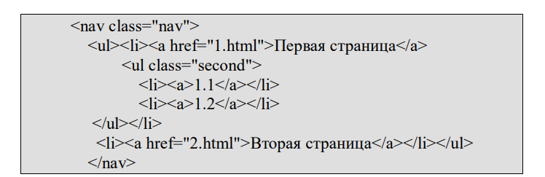

Для позиционирования выпадающего меню относительно основного меню объявляются следующие стили:

1. Для элемента списка, в который вложен выпадающий nav>ul>li {position: relative;}.
2. Для выпадающего меню nav ul {position:absolute;}.

Чтобы скрыть вы используется свойство display со значением none. При наведении меню появляется благодаря значению block: nav li:hover ul {display:block;}. Также можно использовать свойство для скрытия меню visibility:hidden, а для отображения visibility:visible.

9. метод CSS-спрайт - для смены одного графического вида на другой

10. Ролловеры — меню, вид которых меняется при наведении курсора мыши.

11. Каким образом скрыть выпадающие элементы? visibility: hidden; Чтобы скрыть вы используется свойство display со значением none.

12. свойство position - позволяет сдвигать элемент со своего обычного места.

13. Какое значение позиционирования должно быть у выпадающего меню и основного меню?

14. Создайте вертикальное меню из двух элементов, для одного из которых должно быть справа появляться выпадающее вертикальное меню из трех элементов.

15. Типы

16. relative (относительное)— позиционируется относительно своего исходного положения; относительно исходного положения

17. absolute — позволяет поместить элемент в любой позиции страницы с точностью до одного пиксела относительно ближайшего позиционированного предка или окна просмотра; относительно родителя

18. static — означает, что расположение элементов соответствует их расположению в HTML-коде;

19. fixed — позиция элемента блокируется в определенной позиции на экране; на одном месте фиксирует

20. Что такое «липкое» позиционирование? sticky (закреплённый) — позиционируется на основе позиции прокрутки пользователя. На экране как и курсор мыши двигается